FORMULARIO DE SOLICITUD
X
AICOM (Área importante para la conservación de los murciélagos)
SICOM (Sitio importante para la conservación de los murciélagos)

Información del solicitante
Nombre de la institución:
Programa para la Conservación de los Murciélagos de Venezuela
Nombre del coordinador o responsable:
Jafet M. Nassar, Ariany M. García y Jesús Molinari
Fecha de solicitud:  20/09/2012 | País:  Venezuela

Justificación
Resume la importancia del área para proteger a las especies propuestas y los potenciales servicios que estas presentan, debe explicar los criterios usados para establecer el AICOM o el SiCOM (Art. 2 reglamento de AICOMs y SICOMs).
Marque el/los criterio/s que corresponde/n:
X Criterio 1. El área contiene especies de interés de conservación nacional o regional (incluye especies amenazadas y casi amenazadas en listas rojas de los países, especies en la lista de IUCN, endémicas, migratorias, raras, con Datos Deficientes, rol importante en el funcionamiento ecosistémico, especies con rangos de distribución pequeño o restringido, o especies presentes en su límite de distribución).
X Criterio 2. El área contiene refugios con una o varias especies de interés para la conservación y que sean usados de manera permanente o temporal, parte significativa de su ciclo de vida, como en el caso de refugios de maternidad o sitios de agregación por migración (puede ser un sistema de cuevas, refugios específicos como construcciones antrópicas, entre otros).
Criterio 3. El área contiene una alta riqueza de especies independientemente de su amenaza.
Resumen de la justificación
La Península de Macanao, Isla de Margarita (Estado Nueva Esparta), Venezuela, posee una serie de cuevas de pequeñas dimensiones, algunas de ellas conocidas localmente como “Piedras”, que constituyen los principales refugios diurnos de especies de murciélagos asociadas con ambientes secos, como Glossophaga longirostris (Miller) y Leptonycteris curasoae (Miller). Esta última es una especie catalogada como “Vulnerable” en el Libro Rojo de la Fauna Venezolana. Está estrictamente asociada a ecosistemas secos en el norte de Sur América, donde se alimenta exclusivamente de recursos florales y frutos de cactáceas y agaváceas, por lo que el deterioro de estos ambientes repercute directamente sobre el estado de sus poblaciones. En Venezuela, la mayor parte de las zonas áridas y semiáridas, bosques secos, espinares y cardonales, no se encuentran bien representadas dentro del sistema nacional de áreas protegidas. Sumado a esto está el hecho de que L. curasoae es una especie gregaria, dependiente de cuevas cálidas como refugios diurnos. En la Isla de Margarita esta especie se ha registrado principalmente en tres cuevas ubicadas en la Península de Macanao: Piedra de Rivero, Piedra de Quintín y Cueva de los Murciélagos, de las cuales la última reviste especial importancia, porque es la única que muestra evidencia de ser utilizada como cueva de maternidad en la isla. Desafortunadamente, ninguna de las cuevas, ni las áreas circundantes, se encuentran protegidas. Además, ya hemos registrado evidencias que indican la práctica de actos vandálicos como quema de leña, destrucción de equipos de investigación y matanza de otras especies zoológicas que hacen uso de las cuevas en perjuicio de las colonias de murciélagos que las habitan.

El reconocimiento de este sistema de tres cuevas como un AICOM contribuirá a proteger a la población de L. curasoae que se encuentra en la isla de Margarita, y especialmente a resguardar a las hembras con sus crías durante el período reproductivo. Dicho nombramiento beneficiará además a las colonias de las otras especies de murciélagos que también habitan las cavernas mencionadas. Además, se espera que este nombramiento pueda servir como elemento que motive la protección y reconocimiento de su importancia a nivel regional y nacional.

Descripción de especies a proteger
Incluye características biológicas, situación taxonómica y situación de conservación, según la clasificación de libros rojos locales y/o la UICN. En lo posible acompañe con una foto tipo retrato. En caso de muchas especies una lista puede ser suficiente.
Leptonycteris curasoae Miller, 1900
Murciélago Cardonero
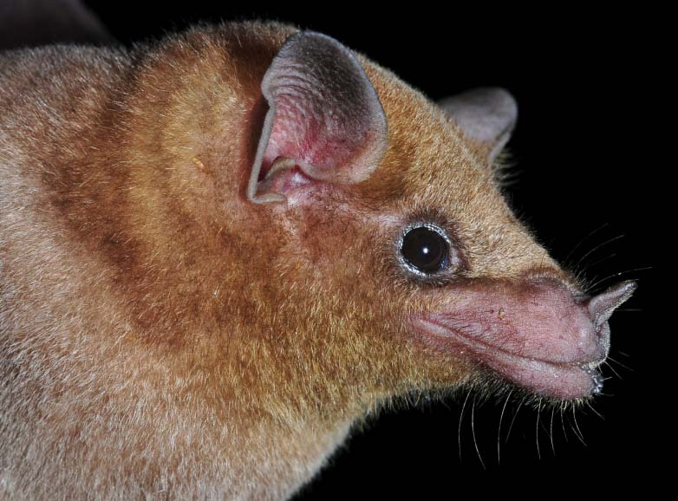

(Foto: Jesús Molinari)

Descripción
Leptonycteris curasoae (Phyllostomidae, Glossophaginae) es un murciélago filostómido de talla mediana, rostro alargado, orejas relativamente pequeñas, hoja nasal corta, y pelaje denso y corto de color entre beige y marrón. Sus hábitos alimentarios incluyen el consumo de néctar, polen y frutos de plantas de varias familias presentes en ambientes secos (Cactaceae, Agavaceae, Bombacaceae, Moraceae, Sterculiaceae), siendo los cactus columnares y agaves su principal fuente de alimento (Nassar et al. 1997, Petit 1995, 1997). Es una especie de hábitos gregarios, que se congrega en colonias de miles y decenas de miles de individuos (Cole y Wilson 2006). Usa como refugios diurnos cuevas cálidas, con cierto grado de ventilación e iluminación solar indirecta. Se distribuye en zonas áridas, semiáridas y bosques secos de Colombia, Venezuela y el Caribe Holandés. L. curasoae es una especie migratoria, que se desplaza anualmente desde las localidades más al norte de su distribución (Aruba, Curazao y Bonaire, Península de Paraguaná) hacia las grandes extensiones áridas del noroccidente de Venezuela y los enclaves áridos intra-andinos de Venezuela y Colombia (Fleming y Nassar 2002).

Estado de conservación
Estatus en Venezuela: “Vulnerable A2c” (Nassar 2008).
Estatus global: “Vulnerable A2c” (IUCN, http://www.iucnredlist.org/search).
Los ambientes utilizados por L. curasoae se encuentran entre los más amenazados del norte de Sur América y el Caribe, siendo considerados de alta prioridad regional para su conservación. Los factores que de manera combinada constituyen la amenaza contra esta especie son: 1) presencia en uno de los hábitats más amenazados de la región, 2) hábitos gregarios, lo que hace a las colonias fácilmente ubicables y susceptibles de ser destruidas al confundirlas con murciélagos hematófagos, 3) dependencia de especies de plantas que no cuentan con ningún tipo de protección legal y son fácilmente removidas para desarrollos urbanos y agricultura, y 4) reproducción dependiente de cuevas de maternidad, donde las crías pueden ser presa fácil para personas inescrupulosas que logran acceso a sus refugios.

Otras especies de murciélagos presentes
Otras especies de murciélagos que habitan estas cuevas son Peropteryx trinitatis, Glossophaga longirostris, Pteronotus parnelli y Desmodus rotundus (García-Rawlins 2011); esta última especie solo observada en las cuevas de Rivero y Quintín. Los alrededores de las cuevas y los recursos que allí se encuentran se convierten también en zonas de ocupación para otras especies de murciélagos, y a pesar de no haber comprobado su ocupación en las cuevas fueron capturadas muy cerca, como es el caso de Rhogeessa minutilla (Casi Amenazado) y Micronycteris sp.

Localización del Sitio
Incluyendo coordenadas y un mapa. En lo posible se deberá enviar un shape file para su uso con SIG o las coordenadas del polígono (en Excel) para su interpretación.
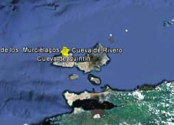
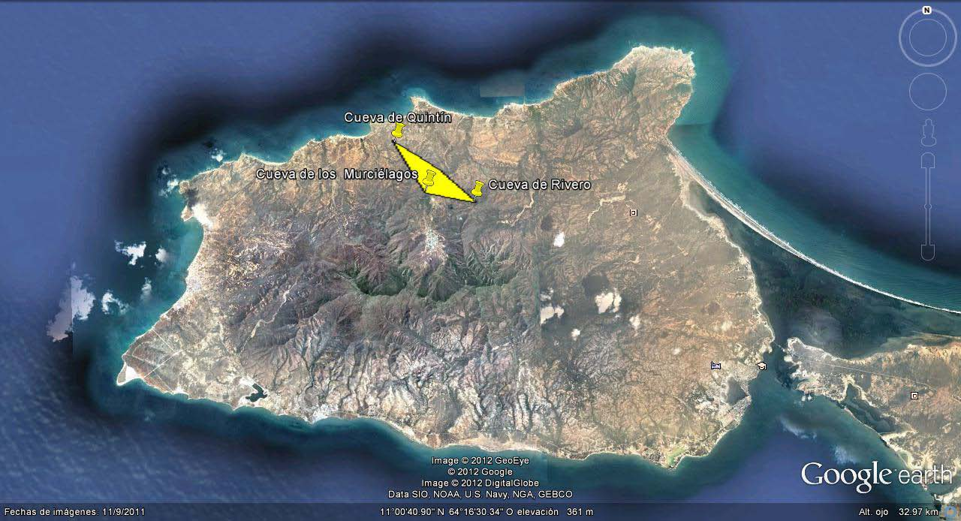
Ubicación del polígono que incluye la “Cueva de Rivero”, “Cueva de Quintín” y “Cueva de los Murciélagos”, Península de Macanao, estado Nueva Esparta (Isla de Margarita), Venezuela.

La Cueva de Rivero (o Cueva de San Francisco de Macanao), y la Cueva de Los Murciélagos, se ubican en los alrededores del poblado de San Francisco de Macanao, a lo que debe su nombre; sin embargo, por muchos pobladores es conocida como la Cueva o Piedra de Rivero. Su coordenadas geográficas son 11°01'57"N, 64°16'36"O y la altitud estimada es de 184 m. Esta cueva tiene una estructura compleja, que los espeleólogos dividen en tres sectores que se comunican entre sí (SVE 2005). Tiene múltiples galerías y espacios, algunos de los cuales son usados por murciélagos y por lechuzas de campanario que habitan en su interior. Igualmente cuenta con múltiples accesos, al menos cinco, que se ubican en diferentes áreas de la gran roca que conforma la cueva. Se ha calculado un desarrollo horizontal de 88 m (SVE 2005); las alturas y dimensiones de los diferentes sectores son muy variables.

Finalmente, la Cueva de Quintín se ubica en la Península de Macanao, al noreste de las otras dos cuevas. El acceso se realiza a través de una de las areneras de la península, cercana al balneario de “La Pared”. Las coordenadas geográficas son 11°03'16,7"N, 64°18'16,8"O y se encuentra a una elevación aproximada de 70 m. Esta es una cueva conocida por los pobladores de la zona, de quienes se obtuvieron referencias sobre la presencia de grandes colonias de murciélagos; sin embargo, y a pesar que se observaron acumulaciones de guano, no se registraron colonias grandes en el interior. La única bóveda en esta formación presenta una amplia abertura al exterior, más al estilo de un abrigo; sin embargo, la cueva cuenta con espacios más pequeños tipo grietas, donde se presume pueden refugiarse algunos grupos pequeños de murciélagos.

Descripción general del sitio
Tipo de formación vegetal, geología y otra información relevante.
La topografía general de la zona circunscrita dentro del polígono propuesto como AICOM es montañosa, con presencia de afloramientos de roca caliza. La temperatura media anual promedio es de 27.1 °C y la precipitación promedio anual es de 530 mm. Domina en la península el Cerro Macanao, cuya altura máxima es de aproximadamente 760 m. Las llanuras que rodean al cerro están conformadas por vegetación espinosa dominada por cactus columnares (“cardonales “) y algunas leguminosas. Las lomas más bajas están dominadas por matorrales y arbustales espinosos, entre 1 y 5 m de altura. Es en este sistema de lomas donde se ubican las tres cuevas descritas. En la banda comprendida entre los 100 y 400 msnm hay evidencias de prácticas agrícolas pasadas y presentes. A medida que se asciende en los cerros la vegetación se vuelve más exuberante, convirtiéndose en bosque. Ninguna de estas elevaciones está incluida dentro del sistema de áreas protegidas de la isla. La extracción de arena es relativamente común en las faldas de estas pequeñas formaciones montañosas en toda la península de Macanao, lo que provoca un fuerte impacto a la vegetación y la fauna.

Actores involucrados
Una breve descripción de actuales y potenciales actores involucrados, incluyendo poblaciones locales, gobierno local, departamental o regional, organizaciones no gubernamentales y otros.
Dirección Estadal Ambiental de Nueva Esparta (DEA – Nueva Esparta) Dirección regional del Ministerio del Poder Popular para el Ambiente (Minamb) encargada de la ordenación del territorio y conservación ambiental en el estado Nueva Esparta. Dicha Dirección sería la encargada de dirigir e impulsar las acciones encaminadas para decretar las cuevas como sitios bajo régimen especial de protección.

Dirección Regional de Inparques, Nueva Esparta Dirección regional del Instituto Nacional de Parques encargada de administrar las áreas protegidas en el estado Nueva Esparta. De decretarse estas cuevas monumentos naturales o santuario de fauna, esta institución jugaría un rol fundamental en la administración, manejo y protección de las mismas.

Alcaldía Municipio Península de Macanao Como autoridad local, la Alcaldía del Municipio Península de Macanao participaría en todos los procesos legales encaminados a brindar protección a las tres cuevas.
PCMV El Programa para la Conservación de los Murciélagos de Venezuela participaría con profesionales quiropterólogos para el diseño de las medidas de protección a ser implementadas en las tres cuevas, además de proveer información científica recabada sobre la dinámica de uso de las mismas por los murciélagos y un diagnóstico del grado de susceptibilidad de estas cuevas a las acciones antrópicas. También podrá contribuir con la difusión de la importancia de la conservación de las cuevas por medio de charlas dictadas en los pueblos y asentamientos humanos presentes en la Península de Macanao
PROVITA Organización no gubernamental sin fines de lucro dedicada a la conservación del medio ambiente, con amplia experiencia y presencia en el estado Nueva Esparta, donde han llevado a cabo numerosos proyectos de investigación y conservación de la flora y la fauna regional (Ejemplo: Bioinsula). Esta organización podría contribuir con el diseño de programas de concientización y educación ambiental en apoyo a la protección de las cuevas y su quiropterofauna en la Península de Macanao. Además, esta organización podría apoyar en el proceso de captación de fondos para la construcción de rejas necesarias para la protección de las entradas de las cuevas.

Acciones previstas para conservación, educación e investigación
Debe mencionar si el área cuenta o no con algún tipo de gestión para su priorización como AICOM o SICOM (Art. 3) y si se tienen previstas actividades de investigación y educación.
Política y legislación 1. Proponer proteger las tres cuevas bajo alguna figura legal de las existentes para protección de áreas naturales, como monumento natural, refugio de fauna silvestre o santuario de fauna silvestre. Anteriormente, se han elaborado propuestas de protección de áreas naturales para la península, pero éstas no han procedido. 2. Elaborar una propuesta de normativa para regular el acceso a este sistema cavernario, con base en la dinámica de uso que los murciélagos dan a las cuevas.

Manejo y resguardo 1. Brindar protección física a las cuevas, construyendo rejas en sus accesos que permitan la libre circulación de los murciélagos y otra fauna asociada a las cuevas pero no el acceso de personas no autorizadas. 2. Generar un plan de monitoreo, manejo y protección de las cuevas y aplicarlo. 3. Programar algunas expediciones para la identificación de otras cuevas que puedan estar sirviendo de refugios diurnos para estas u otras especies de murciélagos dentro de la península.

Difusión y educación 1. A través de la DEA- Nueva Esparta, Inparques, PROVITA y PCMV, llevar a cabo programas de educación ambiental que involucren a la gente local con énfasis en escuelas y liceos. 2. Difundir por medios de comunicación local (radio, tv y prensa escrita) la importancia de la conservación de los murciélagos y sus refugios diurnos en la Península de Macanao.

Referencias citadas

Cole, F.R., Wilson, D.E. 2006. Leptonycteris curasoae. Mammalian Species No. 796: 1–3.
Dinerstein, E., Olson, D.M., Graham, D.J., Webster, A.L., Primm, S.A., Bookbinder, M.P. y Ledec, G. 1995. Una evaluación del estado de conservación de las ecorregiones terrestres de América Latina y el Caribe. Banco Mundial, Washington DC, USA. 145 pp.

García-Rawlins, A.M. 2011. Dinámica de uso de cuevas por murciélagos cavernícolas de zonas áridas y semiáridas del norte de Venezuela. 144 p.

Fleming, T.H., Nassar, J.M. 2002. Population biology of the lesser long-nosed bat Leptonycteris curasoae in Mexico and Northern South America. Pp. 283-305, En: Columnar cacti and their mutualists: evolution, ecology, and conservation. Fleming T.H., Valiente-Banuet, A. (eds.). University of Arizona Press, Tucson.

Nassar, J.M. 2008. Murciélago cardonero, Leptonycteris curasoae. Pp: 44, 56, 92. En: Libro Rojo de la Fauna Venezolana. Rodríguez, J.P., Rojas-Suárez, F. (eds.). Tercera Edición. Provita y Shell de Venezuela, S.A., Caracas.

Nassar, J.M., Ramírez N., Linares O. 1997. Comparative pollination biology of Venezuelan columnar cacti and the role of nectar-feeding bats in their sexual reproduction. American Journal of Botany 84: 918-927.

Petit, S. 1995. The pollinators of two species of columnar cacti in Curaçao, Netherlands Antilles. Biotropica 27: 538-541.

Oliveira-Miranda, M., Huber, O., Rodríguez, J.P., Rojas-Suárez, F., De Oliveira-Miranda, R., Zambrano-Martínez, S., Giraldo, D. 2010. Riesgo de eliminación de los ecosistemas terrestres de Venezuela. Pp. 108-235. En: Libro Rojo de los Ecosistemas Terrestres de Venezuela. Rodríguez, J.P., Rojas-Suárez, F. y Giraldo, D. (eds.). Provita, Shell Venezuela, Lenovo (Venezuela). Caracas, Venezuela.

Petit, S. 1997. The diet and reproductive schedules of Leptonycteris curasoae curasoae and Glossophaga longirostris elongata (Chiroptera: Glossophaginae) on Curacao. Biotropica 29: 214-223.

SVE (Sociedad Venezolana de Espeleología). 2005. NE. 3-Cueva de San Francisco de Macanao. Boletín de la Sociedad Venezolana de Espeleología 39: 39-40.

Código AICOM y fecha de creación aprobado por la comisión. Este número y fecha, cuando así amerite, se deben emplear en cada comunicación correspondiente al AICOM.

CODIGO AICOM: A-VE-001
Asignado el 20 de Noviembre de 2012

